 | Областной конкурс фотографий «Зеркало природы» | Азарова А.
 | Областной конкурс рисунков | Скрипник А.-2 место рук. Гугнявых И.А.
 | «Ярмарка идей» | 7 класс-2 место рук.Никитина Г.Г., Плахута Д -2 место рук Жабина Г.Ю.
 | Районный конкурс по профориентации | Конкурс презентаций-3 место  Завёрткина Н, Жабина В- рук Шкалина Е.В., фотографии 1 место – Тугов А.
 | Свеча памяти | 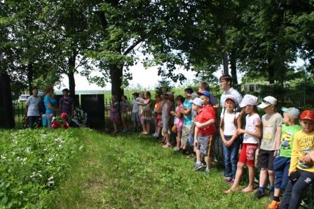
 | Всероссийская акция « Бессмертный полк» | 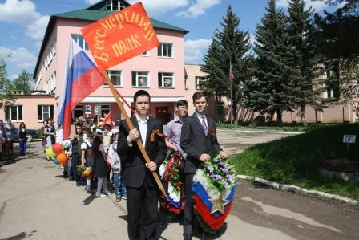

IX.Состояние здоровья школьников, деятельность по охране и укреплению здоровья.
При проведении уроков используются здоровье сберегающие технологии:
физ. минутки, гимнастика для глаз, подвижные игры обучающихся, динамическая пауза на свежем воздухе, регулярно проводятся недели и дни здоровья. Классные руководители систематически прослеживают посещение занятий учащимися в филиале ДЮСШ.
Школа регулярно взаимодействует с Неделинской врачебной амбулаторией, Малоярославецкий психолого-педагогический центром.
Обучающиеся в начале учебного года распределяются по группам здоровья:
1 группа | 43 человек | 44%
2 группа | 46 человек | 47%
3 группа | 6 человек | 7%
4 группа | 2 человека | 2%
В общеобразовательном учреждении выявлено курящих-3 человека.
Обучающихся, употребляющих алкоголь, наркотики не выявлено.
В общеобразовательном учреждении в работе используются следующие программы:
- раздел «Здоровье» «Комплексной программы развития системы образования Малоярославецкого района.»
- раздел «Сохранение здоровья учащихся» в Программе развития школы, в ООП начального образования, ООП основного образования.
- Учебные часы в рамках ОБЖ, биологии, обществознания, окружающего мира.
Около 54% обучающихся занимаются в спортивных секциях и группах по 6 часов в неделю на базе филиала ДЮСШ. Кроме того, учебным планом предусмотрено в каждом классе по 3 часа в неделю уроков физкультуры.

X.Социальное партнёрство. Социальная активность учреждения.

Школа старается активно сотрудничать с педагогическими партнёрами. Разработан проект « Развитие личности обучающегося через социальное партнёрство в условиях сельской школы»
Наши партнёры -это сельская библиотека: проведение мероприятий в каникулярное время (« Поле чудес», викторины, праздники, « день защиты окружающей среды», « День рождение А.С. Пушкина»), книжные выставки. Совместно с ДК прошёл праздник, « Здравствуй осень», « Снова в Школу» посвящённый Дню защиты детей, День села, конкурс Патриотической песни. Рождество. Традиционна проводится совместная работа с Храмом Покрова Пресвятой Богородицы- спортивные тренировки и соревнования., Творческие дела. Поддерживается связь с передвижным кукольным театром (представления для детей). Совместно с экскурсионным бюро ( Г. Обнинск) организуются экскурсии ( г. Москва)

Также совместно с администрацией сельского поселения проводятся рейды в трудные семьи, работа с учащимися стоящими на внутришкольном контроле. Спонсорская помощь предприятий ( ООО Фи- Текс, ЗАО « Розовый сад», ч/п Гордиевских, ч/п «Горячий хлеб» и др.) помогает более качественно поводить школьные праздники и конкурсы .Предприятия активно помогают в профориетационной работе ( СОБО Лесное, ЗАО « Розовый сад», ООО « Фи- Текс», ) Поддерживается постоянная связь с ПДН и участковым инспектором.
С декабря 2008 года создан и действует родительский патруль, для которого разработан маршрут и график работы.
Через ГУ Центр занятости была организована бригада из учащихся школы, которая в течение двух месяцев занималась благоустройством пришкольной территории.
Школа участвует в сетевом взаимодействии района, учителя работают на базе ресурсных центров, поддерживает тесный контакт с МИМЦ.

XI.Основные направления деятельности. Цели и задачи.
Тенденции развития современного общества требуют инновационного подхода к образовательной подготовке учащихся. Перед школой стоит задача подготовить ученика к новым, быстроменяющимся условиям, что требует:
Создание единого образовательно-воспитательного пространства, способствующего формированию духовно-нравственной и физически здоровой личности, умеющей ориентироваться и развиваться в современных социокультурных условиях.
Приоритетными задачами школы остаются:
-формирование творчески работающего коллектива, владеющего современными педагогическими технологиями ;
-достижение оптимального уровня образования обучающихся;
-активизация работы с обучающимися, имеющими повышенную мотивацию;
-формирование гражданственности обучающихся на основе духовно-нравственных ценностей ,привитие навыков здорового образа жизни;
-укрепление социального партнёрства школы с родителями и общественностью в организации образовательно-воспитательного пространства;
-развитие материально-технической базы школы в соответствии с современными требованиями к УВП.

Основные принципы обучения и воспитания:
- принцип научности и доступности;
- принцип системности и поэтапности;
- принцип продуктивного сотрудничества;
- принцип адекватности условиям и возможностям;
- принцип сознательности и активности учащихся;
- принцип открытости;
- принцип творчества;
- принцип учёта психофизических особенностей учащихся;
- принцип педагогической целесообразности;
- принцип уважения личности учащегося с разумной требовательностью;
-принцип преемственности и систематичности педагогических воздействий.

Конец формы

